10 заповедей родителям от человека, вошедшего в газовую камеру вместе с детьми
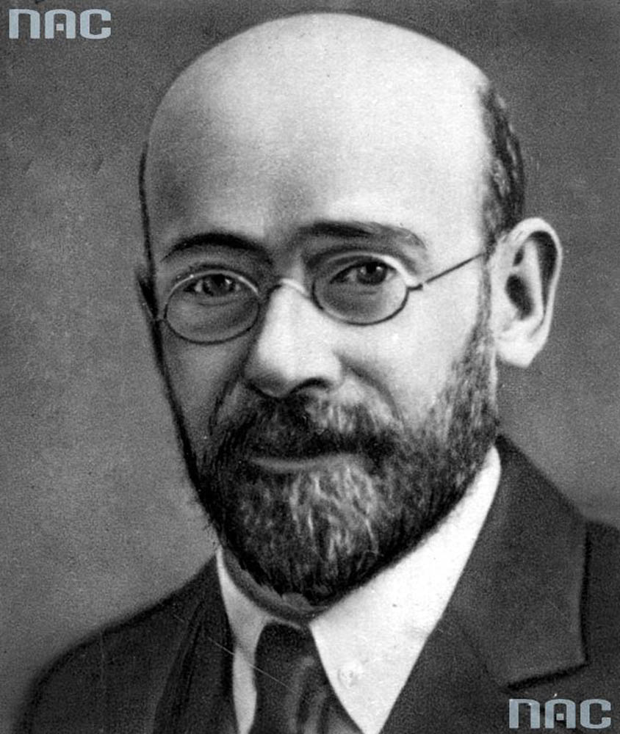
Януш Корчак — выдающийся польский педагог, писатель, врач и общественный деятель, который отказался спасти свою жизнь трижды.
В первый раз это произошло, когда Януш принял решение не эмигрировать в Палестину перед оккупацией Польши, чтобы не оставлять Дом сирот на произвол судьбы накануне страшных событий.
Во второй раз — когда отказался бежать из варшавского гетто.
В третий раз было так. Когда все обитатели Дома сирот уже поднялись в вагон поезда, отправлявшегося в лагерь, к Корчаку подошел офицер СС и спросил:
— Это вы написали «Короля Матиуша»? Я читал эту книгу в детстве. Хорошая книга. Вы можете быть свободны.
— А дети?
— Дети поедут. Но вы можете покинуть вагон.
— Ошибаетесь. Не могу. Не все люди мерзавцы.
Никого из очевидцев этого разговора не осталось в живых. Как не осталось свидетелей и того, что Корчак по дороге в Треблинку рассказывал детям сказки, чтобы отвлечь их от тяжелых мыслей.
Но эти эпизоды настолько характерны для личности «старого доктора», настолько соответствуют стилю всей его педагогической и человеческой жизни, что не вызывает сомнений — это было именно так. Януш Корчак — педагог, который отказался покинуть своих детей на пороге газовой камеры. Не покинул и погиб в немецком концентрационном лагере Треблинка вместе со своими воспитанниками — детьми из варшавского Дома сирот, хотя мог бы спастись.
После всего сказанного можно больше ничего не знать о Корчаке. Остается только опубликовать 10 принципов воспитания детей, рекомендованных этим потрясающим человеком.
- Не жди, что твой ребенок будет таким, как ты, или таким, как ты хочешь. Помоги ему стать не тобой, а собой.
- Не требуй от ребенка платы за все, что ты для него сделал. Ты дал ему жизнь, как он может отблагодарить тебя? Он даст жизнь другому, тот — третьему, и это необратимый закон благодарности.
- Не вымещай на ребенке свои обиды, чтобы в старости не есть горький хлеб. Ибо что посеешь, то и взойдет.
- Не относись к его проблемам свысока. Жизнь дана каждому по силам, и будь уверен — ему она тяжела не меньше, чем тебе, а может быть, и больше, поскольку у него нет опыта.
- Не унижай!
- Не забывай, что самые важные встречи человека — его встречи с детьми. Обращай больше внимания на них — мы никогда не можем знать, кого мы встречаем в ребенке.
- Не мучь себя, если не можешь сделать что-то для своего ребенка, просто помни: для ребенка сделано недостаточно, если не сделано все возможное.
- Ребенок — это не тиран, который завладевает всей твоей жизнью, не только плод от плоти и крови. Это та драгоценная чаша, которую жизнь дала тебе на хранение и развитие в нем творческого огня. Это раскрепощенная любовь матери и отца, у которых будет расти не «наш», «свой» ребенок, но душа, данная на хранение.
- Умей любить чужого ребенка. Никогда не делай чужому того, чего не хотел бы, чтобы делали твоему.
- Люби своего ребенка любым — неталантливым, неудачливым, взрослым. Общаясь с ним, радуйся, потому что ребенок — это праздник, который пока с тобой.

